Графическая работа
Чертёж «плоской детали»

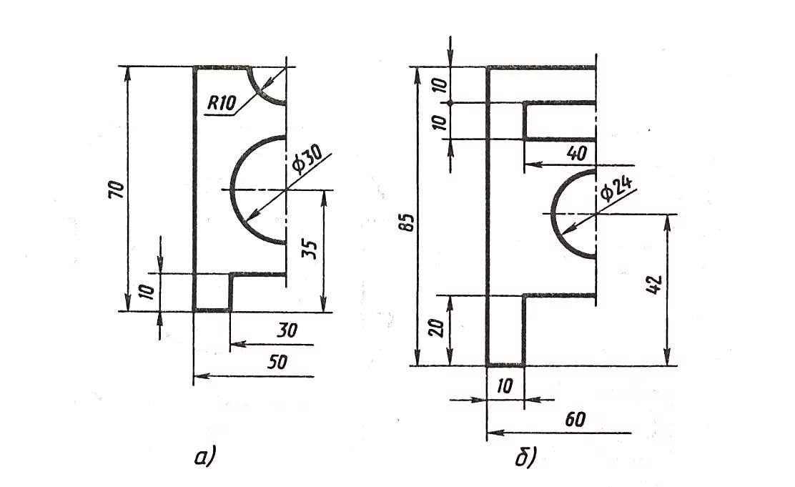
Выполнить чертёж детали по заданным размерам, по имеющимся половинам изображений, разделённых осью симметрии, дочертить вторую половину чертежа (рисунок а, б). На чертеже указать размеры.
Определить центр рабочего поля чертежа и от него ведут построение изображения.
Вначале проводят оси симметрии, строят тонкими линиями прямоугольник, соответствующий общей форме детали. После этого размечают изображения прямоугольных элементов детали.
Определив положение центров окружности и полуокружности, проводят их. Наносят размеры элементов и габаритные, т. е. наибольшие по длине и высоте, размеры детали.
Обводят чертеж линиями, установленными стандартом: сначала — окружности, затем — горизонтальные и вертикальные прямые.
Работу выполните в тетради. При выполнении работы соблюдаем правила линий чертежа (смотрим ниже).

Выполненную работу отправляем на почту : alevtinakalugina@inbox.ru
